Разработка диаграмм
Блинов К.И.
ИСП-0029

- DFD
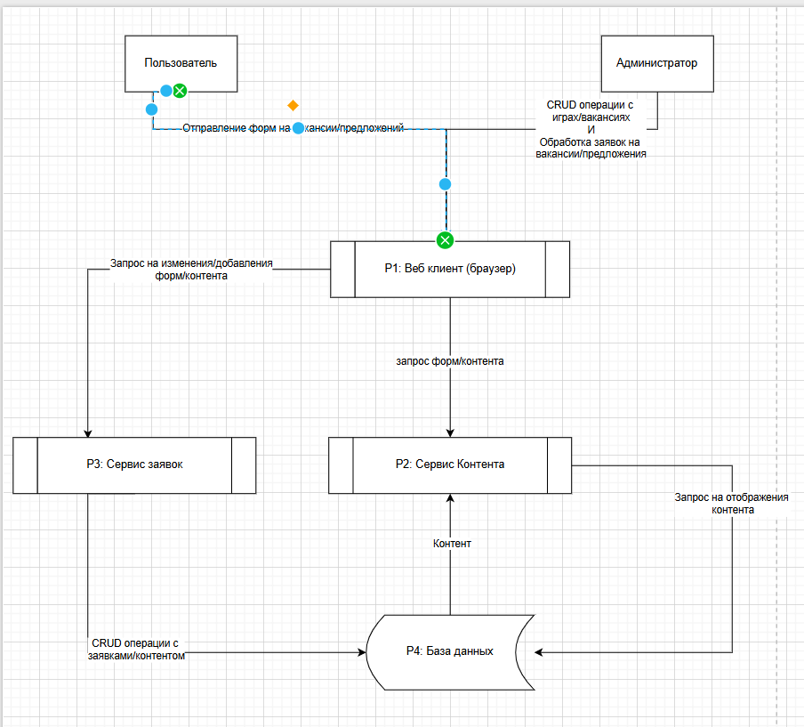
Назначение
DFD показывает, как данные перемещаются через систему между процессами, внешними сущностями и хранилищами данных. Это функциональное представление системы, которое помогает понять, какие данные обрабатываются и где.
Основные потоки в системе
1. Клиент отправляет данные предложения или на вакансии
2. Веб-клиент взаимодействует с сервисом контента для получения контента на сайтах
3. Сервис контента запрашивает данные с базы данных для получения контента
4. Сервис заявок обрабатывает данные с форм и новый контент
5. Сервис заявок взаимодействует с базой данных для изменения данных с форм и контента

- IDEF
Назначение
IDEF0 показывает функциональную структуру системы с точки зрения ICOM-модели: что входит в систему (Input), что выходит (Output), что управляет процессом (Control) и какие механизмы используются (Mechanism).

Практическое применение
• Высокоуровневое представление системы
• Определение границ и интерфейсов
• Выявление всех управляющих факторов
• Понимание необходимых ресурсов

- Диаграмма классов
- Диаграмма прецедентов
- Диаграмма последовательности
- Диаграмма деятельности

